Практическая работа № 3

студента группы ИТз-221

Дмитриев Дмитрий Анатольевич

Выполнение:_________ Защита:___________

**Алгоритм Хаффмана.**

Цель работы: ознакомится с алгоритмами сжатия данных, научится реализовывать алгоритм Хаффмана

Содержание работы

Ход работы

1. Реализовывал алгоритм Хаффмана, протестировал его, записал в отчет результаты.

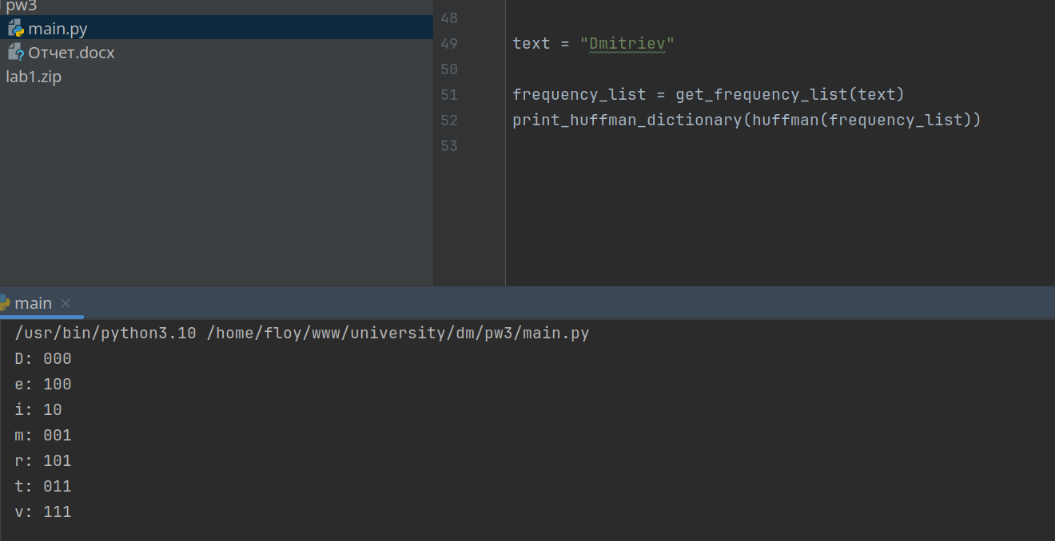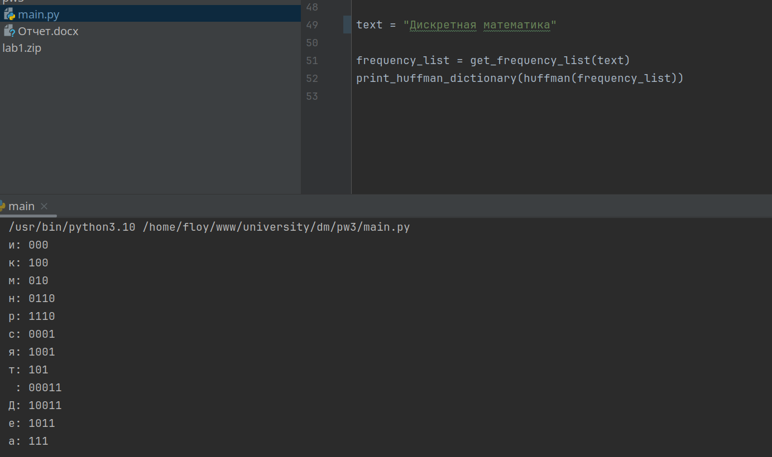

**Вывод**: ознакомился с алгоритмами сжатия данных, научился реализовывать алгоритм Хаффмана